**浙大宁波理工学院**

**2020–2021学年第一学期**



课程名称： 信号与系统

课业实践： 实验课

专业：电子信息工程191

学号： 3190432009

姓名： 金天赐

1. 申请github账号  
   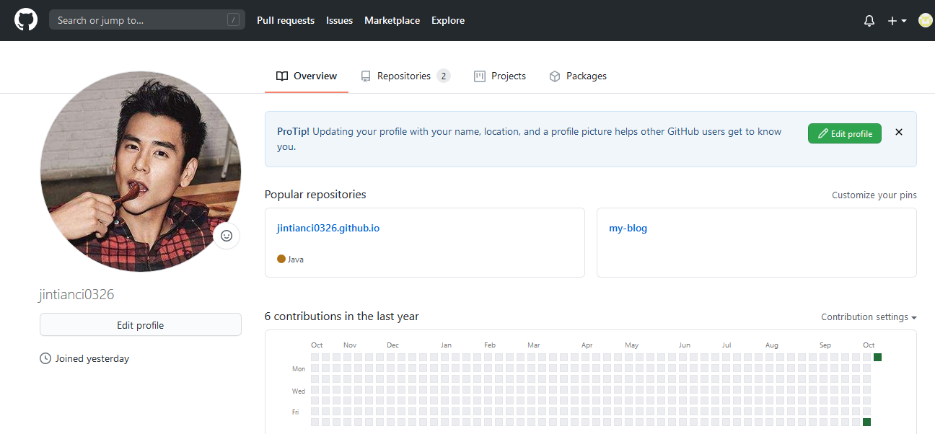
2. 安装vscode

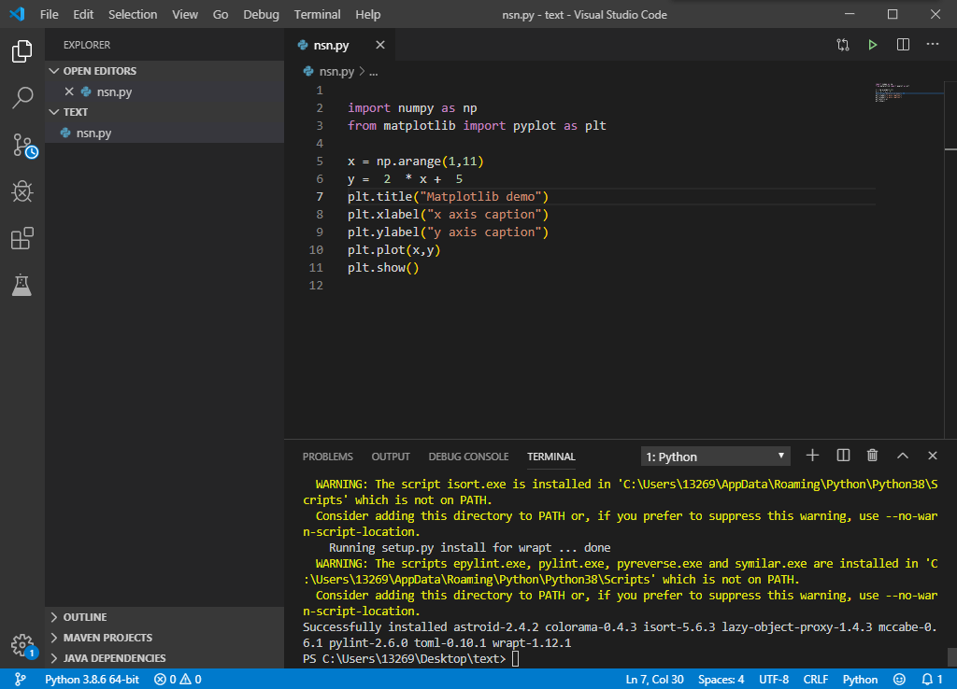

1. 实现电脑端和云端的数据同步

先下载git并配置

配置ssh

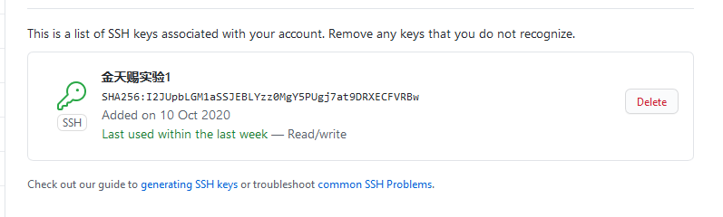

在本地建立一个目录my-blog然后通过git.bash初始化，产生一个.git文件

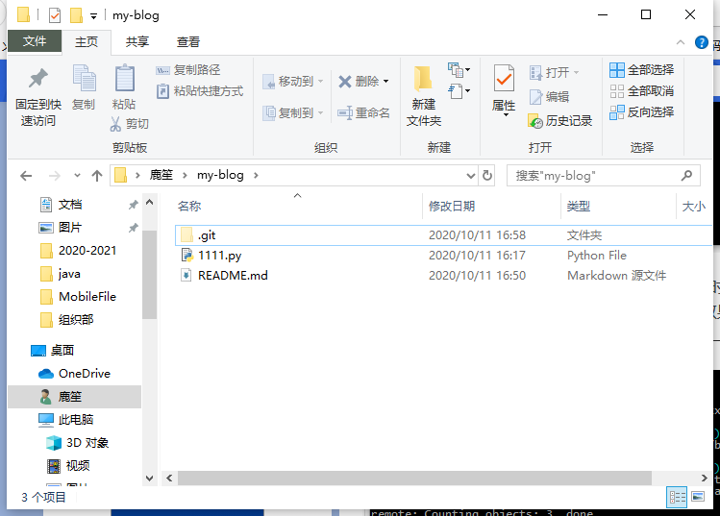

接着用git.commit和git push将电脑端文件同步至云端

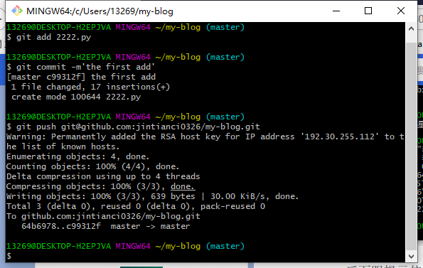

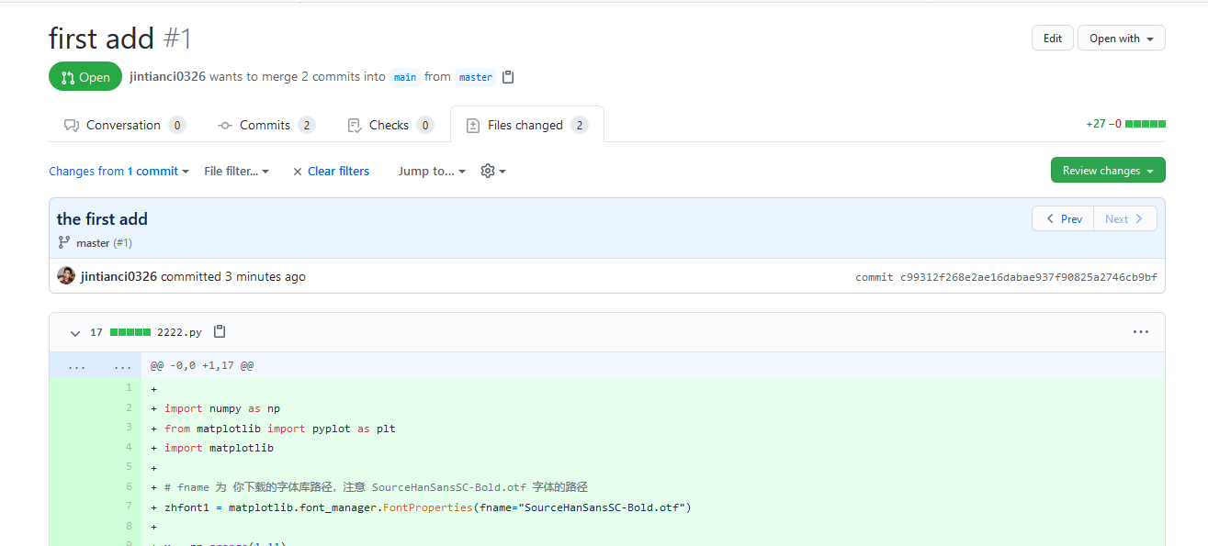

难点在于代码不懂，好在通过网上查询，学会了如何通过git实现同步，每次增加了新文件就先add，然后commit，如果只是改了文件的内容，只执行commit就行了，当然最后一步都是要执行push，把新的文件推送到我们的github上去托管